住民主体で行う日置市介護予防　“今　始まる…”

筋ちゃん広場とは？

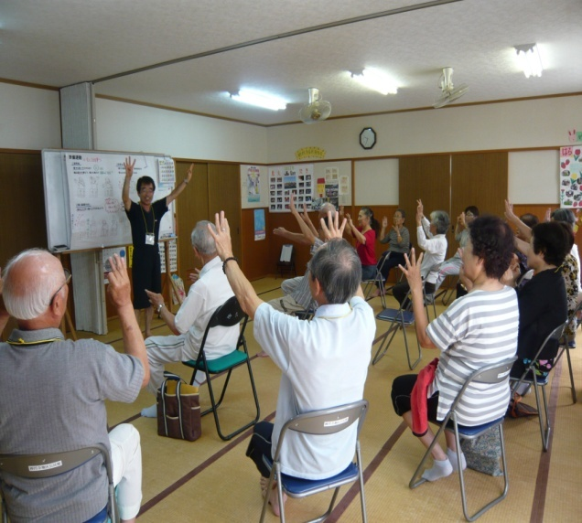

介護予防への効果が立証された、おもりを使った

筋力体操｢こけないからだ体操6種類（裏面参照）｣を

週１回、歩いて通える地元の公民館で実施します。

高齢者が要介護状態にならず自立した日常生活を営めるように、住民主体で運営することを目的とし、自治会単位で実施している事業です。今後、市全域に普及する予定です。

そんな担当者の願いから命名された

　　　　　　　“筋ちゃん広場”

　今後、日置市全域に普及予定です。

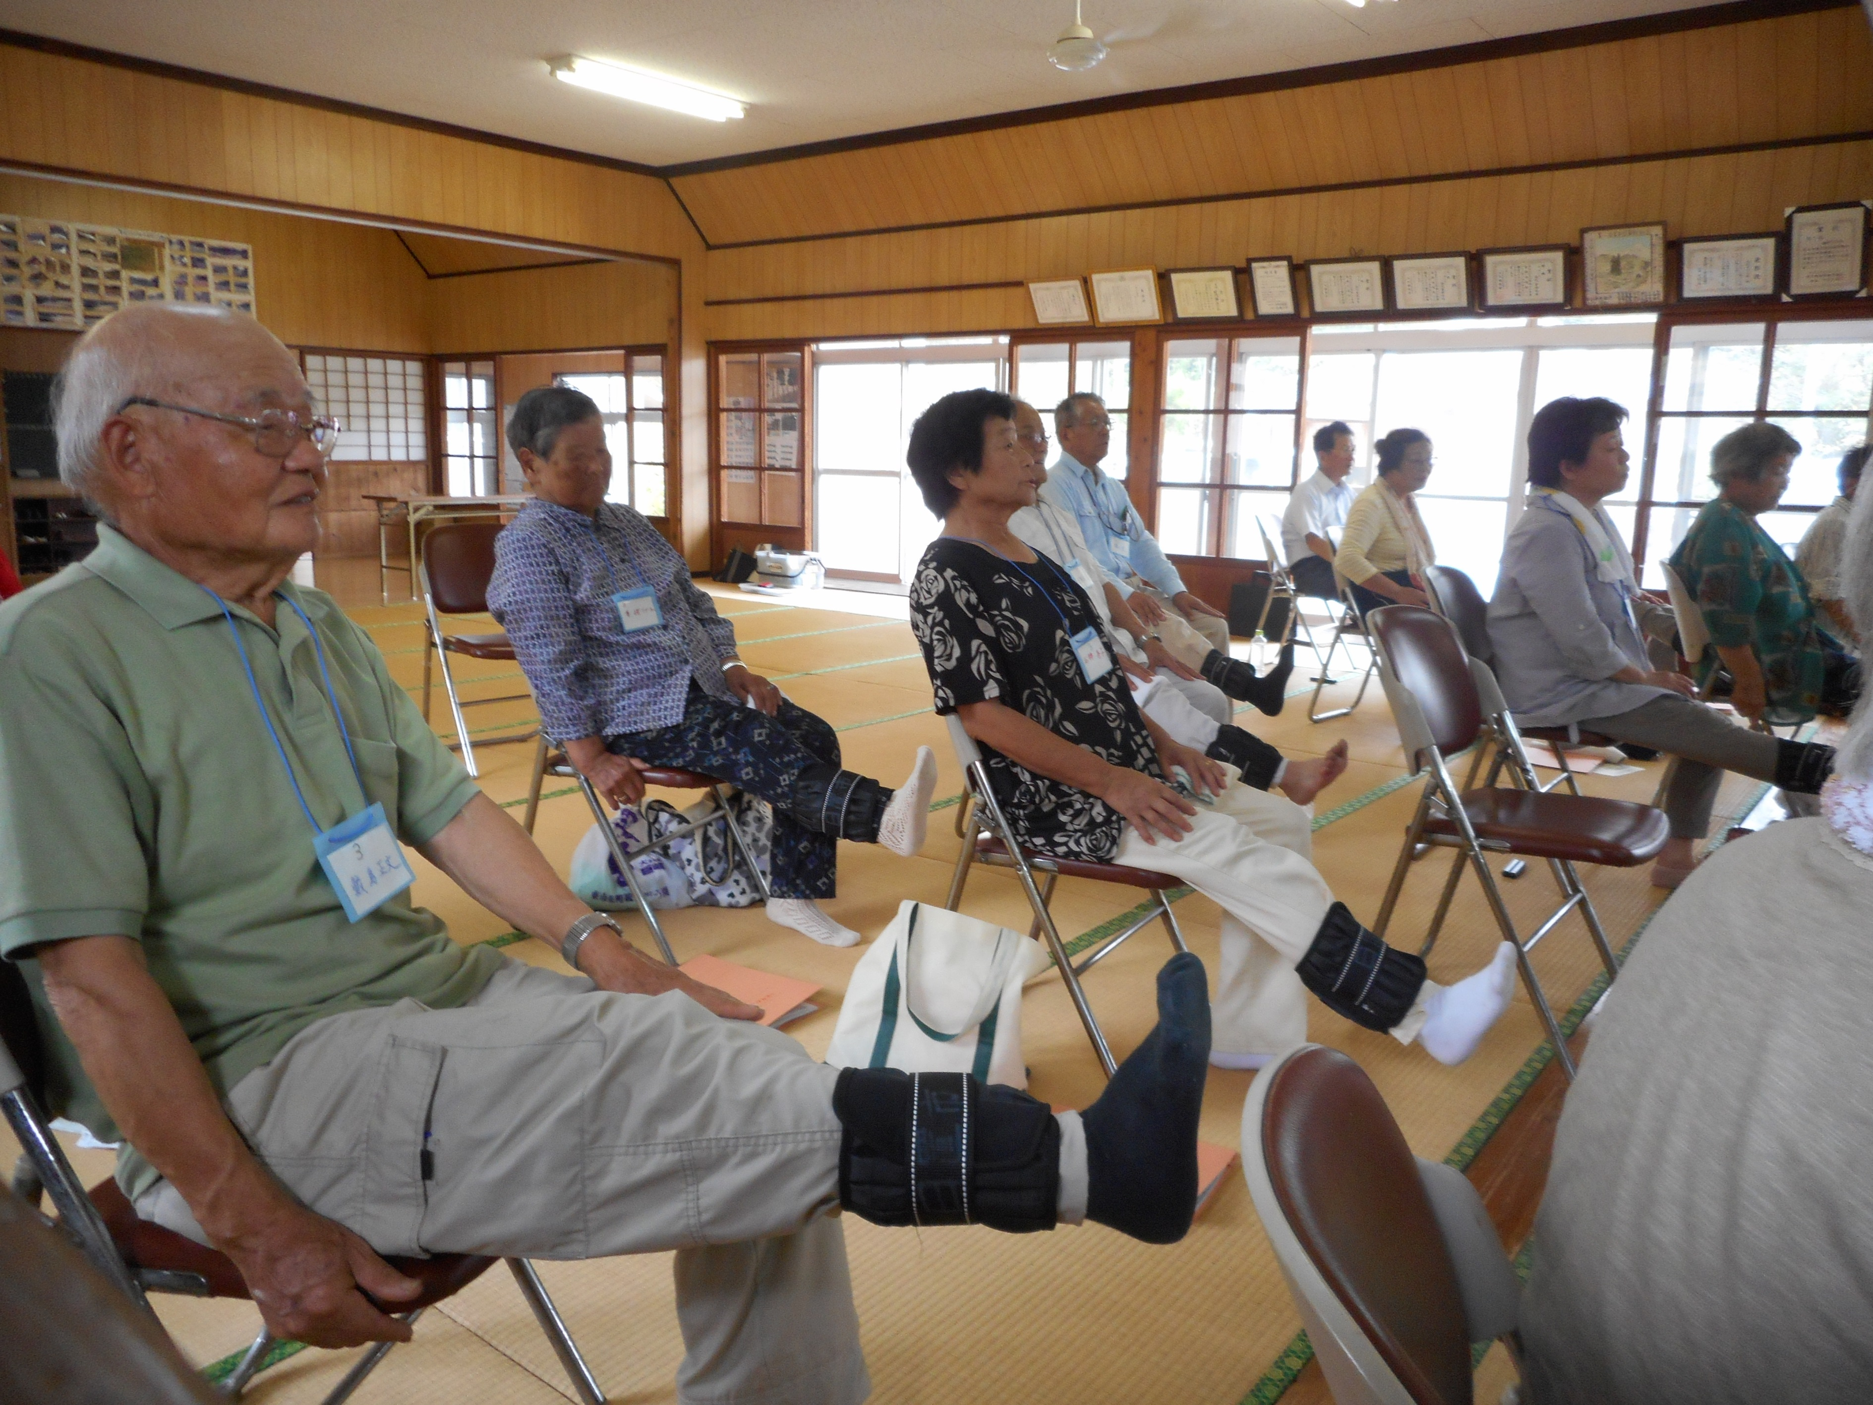

『みんなで語って笑って集い、

　筋トレ(介護予防)が楽しく出来る場であって欲しい♪』

地域住民が主体となり実施します。

おもりバンド

：10段階に調節可能で、体力や体調

　に合わせ無理のない体操ができます。

▲1本200ｇのおもり棒が10本入ります。

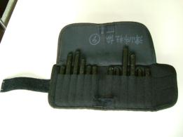

【メニュー】

●　脳トレ

●　準備体操

●　こけないからだ体操

●　市民歌体操

●　整理運動

**童謡**をうたいながら、

ゆっくりペースで実施。

介護の認定のある方も

安心して参加できます♪

　　　　教室立ち上げには 日置市地域包括支援センター がお手伝い！！

**自治会での準備**

**※包括への申し込み**

**◆会場　　◆イス**

**◆参加者周知・集約**

**おもりは市が貸出♪**

**日置市包括支援センター**

**099-248-9423**

立ち上げ前には住民説明会を実施しています。

まずは、ご相談ください。



こけないからだ体操６種

米国国立保健研究所・老化医学研究所推奨の６種類の体操

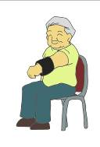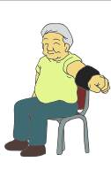

①腕を前に上げる運動　②腕を斜めに上げる運動　③椅子からの立ち上がり

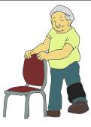

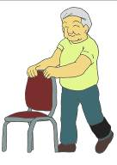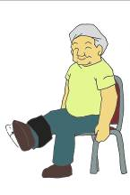

④膝を伸ばす運動 　 ⑤脚の後ろ上げ運動　 ⑥脚の横上げ運動

　 馴染みの人と一緒に健康づくりが出来る ''楽しさ''

人とつながる ''安心''

お互いに**笑顔**で支え合える ''嬉しさ'' を、

　　筋ちゃん広場の活動を通して感じながら、筋力やこころの健康維持を図ります。

**～日置市に　元気　　　　　齢者を増やそう～**

[](http://ord.yahoo.co.jp/o/image/_ylt=A3JvW27RPehVKUEA3EqU3uV7/SIG=13esgcro6/EXP=1441369937/**http:/irasutohosi.up.n.seesaa.net/irasutohosi/image/kirakira_yellow-thumbnail2.png?d=a1)

[](http://ord.yahoo.co.jp/o/image/_ylt=A3JvW27RPehVKUEA3EqU3uV7/SIG=13esgcro6/EXP=1441369937/**http:/irasutohosi.up.n.seesaa.net/irasutohosi/image/kirakira_yellow-thumbnail2.png?d=a1)